В Красноярском крае обсудили состояние дел в растениеводстве и планы на 2019 год


Фото 1.слева-направо: Вебер О.Н., начальник отдела развития растениеводства Министерства сельского хозяйства, Малинников А.В., руководитель филиала ФГБУ «Россельхозцентр» по Красноярскому краю, Брылев С.В., зам.министра сельского хозяйства, Васильев И.А., начальник отдела инженерно-технического обеспечения Министерства сельского хозяйства, Алхименко Е.В., и.о. директора ГЦАС «Красноярский», Карпенко П.В., начальник отдела племенных ресурсов Министерства сельского хозяйства
В Красноярском крае с 15 по 18 января 2019 года прошел ряд совещаний по обсуждению результатов хозяйственной деятельности в сфере растениеводства за 2018 год и планированию на 2019 год. Мероприятие проходило по группам районов в Министерстве сельского хозяйства и торговли Красноярского края. В совещании приняли участие представители административного аппарата Министерства сельского хозяйства и торговли Красноярского края, начальники управлений и отделов сельского хозяйства муниципальных районов, представители федеральных служб: Филиал ФГБУ «Россельхозцентр» по Красноярскому краю и ФГБУ ГЦАС «Красноярский». Были рассмотрены следующие вопросы: структура посевных площадей на 2019 год, повышения урожайности, обеспеченность семенами и минеральными удобрениями на посев будущего года.
Заместитель министра С.В. Брылев акцентировал внимание участников зональных совещаний на том, в каком направлении следует двигаться, чтобы предстоящая посевная кампания прошла максимально успешно.

Под урожай 2019 года сельскохозяйственным товаропроизводителям Красноярского края для посева требуется 236,4 тысяч тонн семян яровых зерновых, 5,6 тысяч тонн зернобобовых, 0,488 тысяч тонн крупяных, 0,873 тысячи тонн масличных культур, 0,554 тысячи тонн кукурузы, 0,511 тысяч тонн многолетних трав, 0,055 тысяч тонн однолетних трав, 13,69 тысяч тонн картофеля. Согласно оперативных данных специалистов районных и межрайонных отделов филиала ФГБУ «Россельхозцентр» по Красноярскому краю обеспеченность семенами составляет 94%, проанализировано 56 % от засыпанного семенного фонда, из них 67 % семян в крае соответствуют требованиям стандарта. Многие сельхозтоваропроизводители еще не подготовили в полном объеме свой посевной материал, не все семена проверены по посевным качествам. Посев некондиционными семенами так же приводит к серьезным потерям урожая.

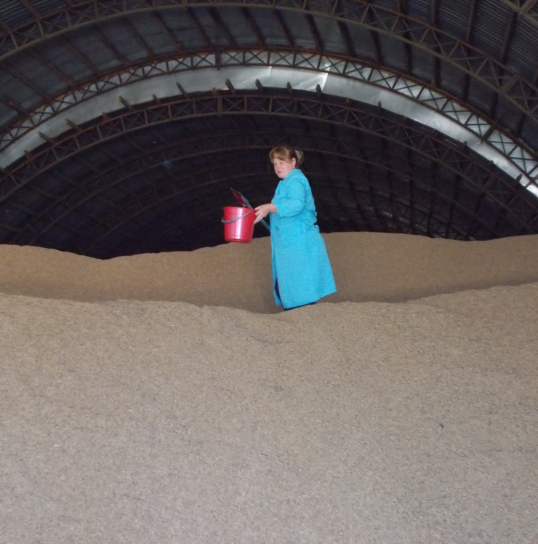
Фото 2. Отбор проб от партии семян проводит Малкина Ю.В., начальник Уярского районного отдела
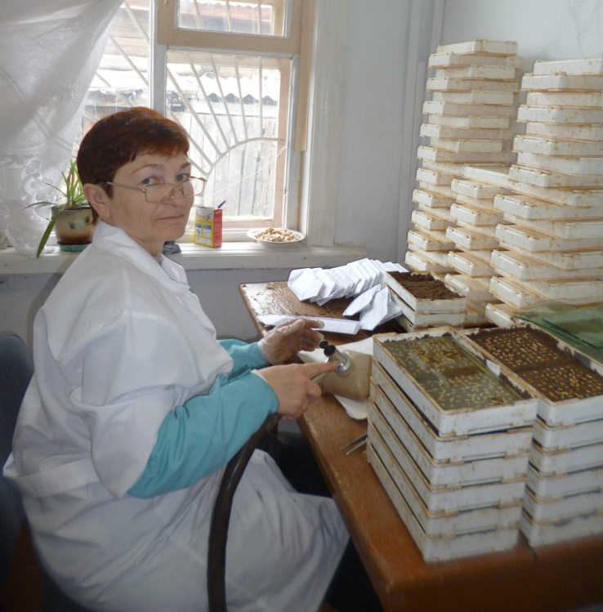
Фото 3. Закладка семян на всхожесть, проводит Гусева Т.Ф., ведущий агроном Шарыповского районного отдела

Грамотный подход к решению проблем в сфере растениеводства позволит повысить эффективность ведения сельского хозяйства в Красноярском крае. Взаимодействие с федеральными структурами обеспечит получение достоверной и своевременной информации о состоянии дел в сфере семеноводства, защиты растений, обеспеченности почв питательными элементами.

